Tổ: Xã hội Phan Thùy Dương
BÀI 21: CÁCH MẠNG KHOA HỌC, KỸ THUẬT VÀ XU THẾ TOÀN CẦU HÓA
Hoạt động giáo dục: Lịch sử và Địa lí - Lớp 9
Thời gian thực hiện: 01 tiết (Tiết 46)

I. MỤC ĐÍCH, YÊU CẦU
Sau bài học này, giúp HS:
1.Về kiến thức
- Mô tả được những thành tựu chủ yếu của cách mạng khoa học, kĩ thuật trên thế giới và ảnh hưởng của cuộc cách mạng đó đến Việt Nam.
-MTrình bày được những nét cơ bản về xu hướng toàn cầu hoá và đánh giá được tác động của toàn cầu hoá đối với thế giới và Việt Nam.
2. Về năng lực
* Năng lực chung:
Hiểu rõ nhiệm vụ của nhóm; đánh giá được khả năng của bản thân và tự nhận công việc phù hợp.
Năng lực khai thác kênh hình; năng lực hợp tác, tổng hợp, liên hệ, xâu chuỗi các sự kiện lịch sử, phân tích, đánh giá.
*Năng lực riêng:
Năng lực tìm hiểu lịch sử: nhận diện được các tư liệu lịch sử (tư liệu viết, hình ảnh,...), biết cách sưu tầm và khai thác tư liệu để tìm hiểu về thành tựu của cuộc cách mạng khoa học – kĩ thuật và xu thế toàn cầu hoá.
– Năng lực nhận thức lịch sử: mô tả được những thành tựu chủ yếu của cách mạng khoa học – kĩ thuật trên thế giới và ảnh hưởng của cuộc cách mạng đó đến Việt Nam; trình bày được những nét cơ bản về xu hướng toàn cầu hoá và đánh giá được tác động của toàn cầu hoá đối với thế giới và Việt Nam.
3. Về phẩm chất
Thông qua bài học, HS nhận thức được trách nhiệm đối với công cuộc công nghiệp hoá và hiện đại hoá đất nước hiện nay để bồi đắp phẩm chất chăm chỉ, ý thức vươn lên với tinh thần không ngừng học hỏi, đổi mới nhằm chiếm lĩnh và sáng tạo những thành tựu của cuộc cách mạng khoa học – công nghệ. Tôn trọng sự đa dạng của văn hoá nhân loại, nâng cao ý thức trách nhiệm công dân toàn cầu.
II. THIẾT BỊ DẠY HỌC VÀ HỌC LIỆU
1. Giáo viên.
- KHBD soạn theo định hướng phát triển năng lực, phiếu học tập dành cho HS.
- Các kênh hình (phóng to).
- Máy tính, máy chiếu (nếu có).
2. Học sinh
- SGK
- Tranh ảnh, tư liệu sưu tầm liên quan đến bài học (nếu có) và dụng cụ học tập theo yêu cầu của GV.
III. TIẾN TRÌNH DẠY HỌC
HOẠT ĐỘNG 1. KHỞI ĐỘNG
a) Mục tiêu: Giúp HS
- Kết nối kiến thức từ cuộc sống vào nội dung bài học. Giúp khơi gợi tính tò mò của HS, tạo tâm thế cho học sinh đi vào tìm hiểu bài mới.
b) Nội dung:
GV: Giao nhiệm vụ cho HS
HS quan sát trả lời:
c) Sản phẩm: HS hoàn thành tìm hiểu kiến thức
d) Tổ chức thực hiện:
B1: Chuyển giao nhiệm vụ (GV)
GV cho HS xem đoạn video về robot Sopia và yêu cầu HS trả lời câu hỏi
Xem video và cho biết: Điểm khác biệt cơ bản của robot Sopia với các robot trước đó.
Đường Link video: youtube.com/watch?v=C-HZOYWdA7E
Bước 2: HS thực hiện nhiệm vụ học tập.
- HS trả lời câu hỏi.
- GV hướng dẫn, theo dõi, hỗ trợ HS nếu cần thiết
Bước 3: Báo cáo kết quả hoạt động
- GV mời đại diện HS trả lời câu hỏi.
- GV mời HS khác nhận xét, bổ sung.
B4: Kết luận, nhận định (GV)
- Nhận xét câu trả lời của HS, chốt kiến thức, chuyển dẫn vào hoạt động hình thành kiến thức mới.
- Viết tên bài, nêu mục tiêu chung của bài và dẫn vào HĐ tiếp theo.
Hình 22.1 và hình 22.2 phản ánh thành tựu của cuộc cách mạng khoa học – kĩ thuật cũng như sự gia tăng xu hướng toàn cầu hoá của thế giới hiện nay. Cuộc cách mạng khoa học – kĩ thuật đã đạt được những thành tựu cơ bản gì và có ảnh hưởng như thế nào đối với Việt Nam? Xu hướng toàn cầu hoá có biểu hiện và tác động như thế nào đối với thế giới và Việt Nam? Vậy cuộc cách mạng khoa học - kĩ thuật đạt được những thành tựu chủ yếu nào? Những nét cơ bản về xu thế toàn cầu hoá là gì? Cách mạng khoa học – kĩ thuật và xu thế toàn cầu hoá có tác động gì đến thế giới và Việt Nam? Chúng ta cùng tìm hiểu trong bài học hôm nay.

HOẠT ĐỘNG 2. HÌNH THÀNH KIẾN THỨC MỚI
I. Cách mạng khoa học – kĩ thuật
a. Mục tiêu: - Giới thiệu được nét chính về những thành tựu tiêu biểu (trên các lĩnh vực kinh tế, chính trị, xã hội, văn hoá, quốc phòng, an ninh,...) của công cuộc Đổi mới đất nước từ năm 1991 đến nay.
b. Nội dung: HS quan sát máy chiếu, sử dụng SGK để tìm hiểu nội dung kiến thức theo yêu cầu của GV.
c. Sản phẩm: HS hoàn thành tìm hiểu kiến thức
d. Tổ chức thực hiện
Hoạt động dạy – học | Sản phẩm dự kiến
B1: Chuyển giao nhiệm vụ (GV)  Nhiệm vụ 1: Thành tựu của cuộc cách mạng khoa học - kỹ thuật  GV yêu cầu HS thảo luận nhóm hoàn thành bài tập  TRIỂN LÃM NHỮNG THÀNH TỰU NỔI BẬT CỦA CUỘC CÁCH MẠNG KHOA HỌC KĨ THUẬT”  (NHÓM 1)- Khoa học cơ bản, Công cụ sản xuất mới  (NHÓM 2): Internet, kĩ thuật và công nghệ số  (NHÓM 3): Nguồn năng lượng mới, Vật liệu mới, Công nghệ sinh học  (NHÓM 4): Giao thông vận tải, Chinh phục vũ trụ  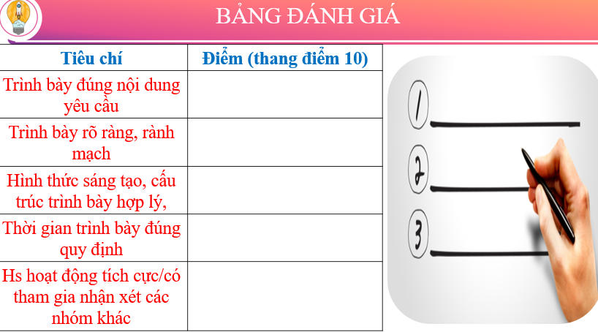  Nhiệm vụ 2: Thảo luận  1. Em ấn tượng với thành tựu thuộc lĩnh vực nào nhất? Vì sao?  2. Tác động của khoa học kĩ thuật đến Việt Nam như thế nào?  B2: Thực hiện nhiệm vụ  GV hướng dẫn HS trả lời  HS: Quan sát ngữ liệu trong SGK để trả lời câu hỏi.  - GV hướng dẫn HS đọc thông tin trong SGK.  B3: Báo cáo kết quả hoạt động.  GV yêu cầu HS trả lời.  HS trả lời câu hỏi của GV.  Nv1  NHÓM 1  + Nghiên cứu về sự phát triển của các lĩnh vực như vật lý, hóa học và công nghệ sản xuất.  + Tìm hiểu về những công cụ và phương pháp sản xuất mới đã thay đổi cách làm việc trong các ngành công nghiệp.  NHÓM 2  + Nghiên cứu về sự phát triển của Internet, kỹ thuật số và ảnh hưởng của chúng đối với xã hội.  + Tìm hiểu về các nguồn năng lượng mới như năng lượng mặt trời, gió và năng lượng nguyên tử.  NHÓM 3  + Nghiên cứu về vật liệu mới và ứng dụng trong đời sống.  + Tìm hiểu về cách công nghệ sinh học đã ảnh hưởng đến y tế và môi trường.  NHÓM 4  + Nghiên cứu về các phương tiện giao thông mới, phương pháp vận tải tiện lợi và an toàn.  + Tìm hiểu về các chiến lược và thành tựu trong việc chinh phục vũ trụ như tên lửa, vệ tinh và trạm không gian.  B4: Kết luận, nhận định (GV)  GV bổ sung phần phân tích nhận xét, đánh giá, kết quả thực hiện nhiệm vụ học tập của học sinh. Chính xác hóa các kiến thức đã hình thành cho học sinh.  Từ sau Chiến tranh thế giới thứ hai đến nay, quá trình phát triển của cách mạng khoa học, kĩ thuật có thể chia thành 3 giai đoạn nối tiếp nhau:  + Từ những năm 40 đến đầu những năm 70 của thế kỉ XX, cách mạng khoa học, kĩ thuật đạt được những bước tiến dài trong lĩnh vực khoa học cơ bản (Toán học, Vật lí học,...).  + Từ những năm 70 của thế kỉ XX đến cuối thế kỉ XX, cách mạng khoa học, kĩ thuật đạt được nhiều thành tựu trong lĩnh vực công nghệ, làm thay đổi nhận thức của con người về thế giới.  + Trong những năm đầu thế kỉ XXI, cách mạng công nghiệp 4.0 với thành tựu nổi bật là vạn vật kết nối (loT), dữ liệu lớn (Big Data), trí tuệ nhân tạo (AI),...  Cách mạng công nghệ có tác động đến Việt Nam trên cả hai phưởng diện là tích cực lẫn tiêu cực. | I. Cách mạng khoa học – kĩ thuật  - Cuộc cách mạng khoa học – kĩ thuật bắt đầu từ những năm 40 của thế kỉ XX tại Mỹ và lan rộng ra toàn cầu. Từ giữa thập niên 70 của thế kỉ XX, công nghệ trở thành lĩnh vực cốt lõi của cuộc cách mạng này nên được gọi là cách mạng khoa học – công nghệ.  - Đạt được nhiều thành tựu trên các lĩnh vực: Khoa học cơ bản, công cụ sản xuất mới, Internet, kĩ thuật và công nghệ số, nguồn năng lượng mới, vật liệu mới, công nghệ sinh học, giao thông vận tải, chinh phục vũ trụ…  - Cuộc cách mạng khoa học – kĩ thuật có ảnh hưởng trực tiếp đến Việt Nam như góp phần giải phóng sức lao động, tăng năng suất lao động, giải quyết nạn thiếu lương thực, cải thiện đời sống nhân dân, thúc đẩy quá trình hội nhập sâu rộng,... cuộc cách mạng có ảnh hưởng tiêu cực như gây ra tình trạng ô nhiễm môi trường, sự phụ thuộc của con người vào máy móc, công nghệ,....
II. Xu thế toàn cầu hóa
a. Mục tiêu: -Trình bày được những nét cơ bản về xu hướng toàn cầu hoá và đánh giá được tác động của toàn cầu hoá đối với thế giới và Việt Nam.
b. Nội dung: HS quan sát máy chiếu, sử dụng SGK để tìm hiểu nội dung kiến thức theo yêu cầu của GV.
c. Sản phẩm: HS hoàn thành tìm hiểu kiến thức
d. Tổ chức thực hiện
Hoạt động dạy – học | Sản phẩm dự kiến
B1: Chuyển giao nhiệm vụ (GV)  GV yêu cầu HS Lớp chia thành 2 đội. Mỗi đội chọn một luận điểm: ủng hộ hoặc phản đối vấn đề toàn cầu hoá. Để bảo vệ quan điểm của mình, mỗi đội cần có dẫn chứng, lí lẽ cụ thể để thuyết phục đội bạn. Mỗi luận điểm minh chứng được tính 1,0 điểm. Đội thắng là đội đưa ra được nhiều luận điểm thuyết phục hơn.  Chủ đề: Toàn cầu hoá và sự tác động của nó đối với thế giới và Việt Nam.  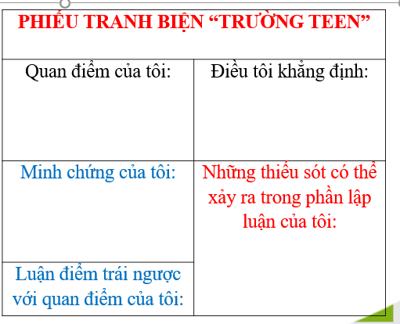  ? Tác động của xu thế toàn cầu hóa đối với Việt Nam thông qua những ví dụ thực tế (thời cơ, thách thức).  B2: Thực hiện nhiệm vụ  GV hướng dẫn HS trả lời  HS: Quan sát ngữ liệu trong SGK để trả lời câu hỏi.  - GV hướng dẫn HS đọc thông tin trong SGK.  B3: Báo cáo kết quả hoạt động.  GV yêu cầu HS trả lời.  HS trả lời câu hỏi của GV.  B4: Kết luận, nhận định (GV)  GV bổ sung phần phân tích nhận xét, đánh giá, kết quả thực hiện nhiệm vụ học tập của học sinh. Chính xác hóa các kiến thức đã hình thành cho học sinh.  + Sự phát triển của khoa học và công nghệ là nhân tố thúc đẩy sự phát triển của xu thế toàn cầu hoá. Cùng với sự phát triển ngày càng nhanh của khoa học công nghệ, từ khi bắt đầu trở thành xu thế vào thập niên 80 của thế kỉ XX, toàn cầu hoá ngày càng trở thành một trong những xu thế chủ đạo, tạo lập thế giới phụ thuộc lẫn nhau trên nhiều phương diện – nền tảng vững chắc cho xu hướng đối thoại và hợp tác trong quan hệ quốc tế.  + Bên cạnh đó là các biểu hiện của xu thế toàn cầu hoá và những cở hội, thách thức mà xu thế này tác động đến thế giới và Việt Nam. | II. Xu thế toàn cầu hóa  a. Khái niệm và thời gian diễn ra toàn cầu hóa.  Toàn cầu hoá là quá trình tăng lên mạnh mẽ những mối liên hệ, những tác động, phụ thuộc lẫn nhau trên tất cả các lĩnh vực của các khu vực, các quốc gia trên phạm vi toàn cầu.  Xu thế này phát triển mạnh mẽ từ những năm 80 của thế kỉ XX, được thúc đẩy bởi cuộc cách mạng khoa học – kĩ thuật.  b. Tác động của toàn cầu hóa.  - Đối với thế giới: Toàn cầu hoá thúc đẩy sự giao lưu kinh tế, chính trị, văn hoá, xã hội và an ninh, làm thay đổi bộ mặt của nhân loại cuối thế kỉ XX, đầu thế kỉ XXI.  - Đối với Việt Nam: Xu thế này tạo ra những cơ hội và thách thức trong quá trình thực hiện công cuộc đổi mới và hội nhập quốc tế.
HOẠT ĐỘNG 3. LUYỆN TẬP
a) Mục tiêu: Vận dụng kiến thức của bài học vào việc làm bài tập cụ thể.
b) Nội dung: HS suy nghĩ cá nhân trả lời câu hỏi của GV
c) Sản phẩm: Câu trả lời đúng của HS
d) Tổ chức thực hiện
B1: Chuyển giao nhiệm vụ:
GV mời HS tham gia trò chơi: Đào vàng
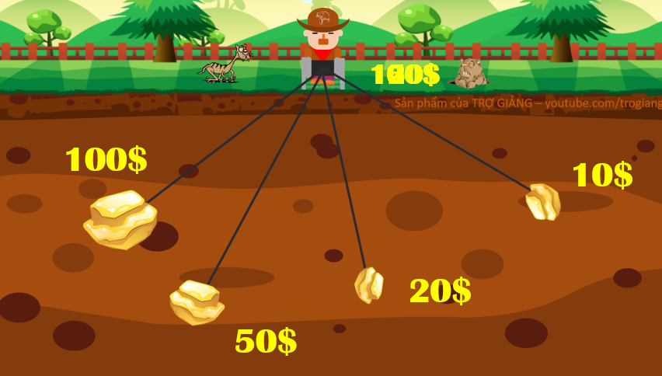
Câu 1: Cách mạng công nghiệp lần thứ tư là cuộc cách mạng kết hợp giữa các công nghệ ảo và thực tế, thông qua các công nghệ nào?
Câu 2: Cuộc cách mạng công nghiệp lần thứ tư bắt đầu từ thế kỷ nào?
Câu 3: Nguồn gốc chung của các cuộc cách mạng công nghiệp trong lịch sử là:
Câu 4: Cách mạng 4.o với thành tựu nổi bật là
A. Trí tuệ nhân tạo
B. Điện toán đám mây
C. Dữ liệu lớn
D. Tất cả các đáp án trên
Bước 2: HS thực hiện nhiệm vụ học tập.
- HS xác định yêu cầu của GV
- GV hướng dẫn cho HS trả lời câu hỏi
B3: Báo cáo kết quả hoạt động
- GV yêu cầu HS trả lời câu hỏi.
- HS trình bày, theo dõi, nhận xét, đánh giá và bổ sung cho bài của bạn (nếu cần)
Sản phẩm dự kiến
Câu 1: Trí tuệ nhân tạo, internet kết nối vạn vật và dữ liệu lớn.
Câu 2: Thế kỉ XXI
Câu 3: Nhu cầu ngày càng cao của cuộc sống và sản xuất
Câu 4:
D. Tất cả các đáp án trên
B4: Kết luận, nhận định: GV nhận xét bài làm của HS.
HOẠT ĐỘNG 4. VẬN DỤNG
a) Mục tiêu: Củng cố và mở rộng kiến thức nội dung của bài học cho HS
b) Nội dung: GV giao nhiệm vụ, HS thực hiện nhiệm vụ.
c) Sản phẩm: Bài làm của HS.
d) Tổ chức thực hiện
B1: Chuyển giao nhiệm vụ: (GV giao bài tập)
Bài tập: Hãy nêu một số biện pháp để giữ gìn và phát huy bản sắc văn hóa dân tộc trong xu thế toàn cầu hóa hiện nay
B2: Thực hiện nhiệm vụ
- GV hướng dẫn các em tìm hiểu yêu cầu của đề.
- HS đọc và xác định yêu cầu của bài tập.
B3: Báo cáo kết quả hoạt động
- GV hướng dẫn các em cách nộp sản phẩm cho GV sau khi hoàn thành.
- HS làm bài tập ra giấy và nộp lại cho GV theo hướng dẫn.
B4: Kết luận, nhận định (GV)
- Nhận xét ý thức làm bài của HS, nhắc nhở những HS không nộp bài hoặc nộp bài không đúng qui định (nếu có).

